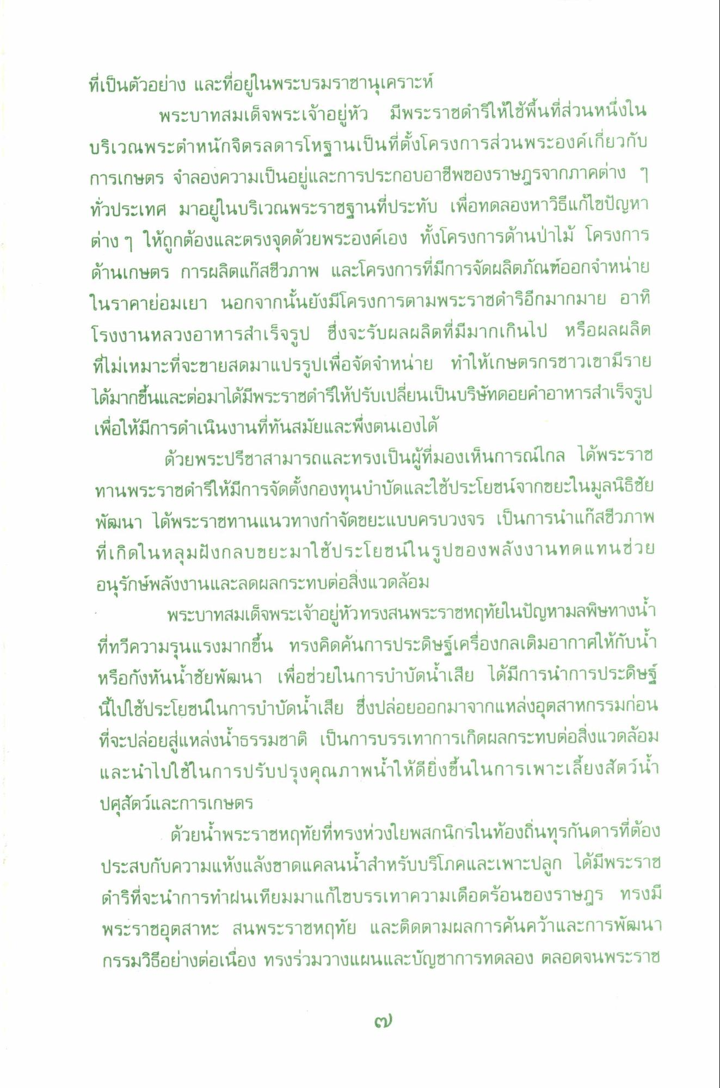
ที่เป็นตัวอย่าง และที่อยู่ในพระบรมราชานุเคราะห์
พระบาทสมเด็จพระเจ้าอยู่หัว มีพระราชดําริให้ใช้พื้นที่ส่วนหนึ่งใน บริเวณพระตําหนักจิตรลดารโหฐานเป็นที่ตั้งโครงการส่วนพระองค์เกี่ยวกับ การเกษตร จําลองความเป็นอยู่และการประกอบอาชีพของราษฎรจากภาคต่าง ๆ ทั่วประเทศ มาอยู่ในบริเวณพระราชฐานที่ประทับ เพื่อทดลองหาวิธีแก้ไขปัญหา ต่าง ๆ ให้ถูกต้องและตรงจุดด้วยพระองค์เอง ทั้งโครงการด้านป่าไม้ โครงการ ด้านเกษตร การผลิตแก๊สชีวภาพ และโครงการที่มีการจัดผลิตภัณฑ์ออกจําหน่าย ในราคาย่อมเยา นอกจากนั้นยังมีโครงการตามพระราชดําริอีกมากมาย อาทิ โรงงานหลวงอาหารสําเร็จรูป ซึ่งจะรับผลผลิตที่มีมากเกินไป หรือผลผลิต ที่ไม่เหมาะที่จะขายสดมาแปรรูปเพื่อจัดจําหน่าย ทําให้เกษตรกรชาวเขามีราย ได้มากขึ้นและต่อมาได้มีพระราชดําริให้ปรับเปลี่ยนเป็นบริษัทดอยคําอาหารสําเร็จรูป เพื่อให้มีการดําเนินงานที่ทันสมัยและพึ่งตนเองได้
ด้วยพระปรีชาสามารถและทรงเป็นผู้ที่มองเห็นการณ์ไกล ได้พระราช ทานพระราชดําริให้มีการจัดตั้งกองทุนบําบัดและใช้ประโยชน์จากขยะในมูลนิธิชัย พัฒนา ได้พระราชทานแนวทางกําจัดขยะแบบครบวงจร เป็นการนําแก๊สชีวภาพ ที่เกิดในหลุมฝังกลบขยะมาใช้ประโยชน์ในรูปของพลังงานทดแทนช่วย อนุรักษ์พลังงานและลดผลกระทบต่อสิ่งแวดล้อม
พระบาทสมเด็จพระเจ้าอยู่หัวทรงสนพระราชหฤทัยในปัญหามลพิษทางน้ํา ที่ทวีความรุนแรงมากขึ้น ทรงคิดค้นการประดิษฐ์เครื่องกลเติมอากาศให้กับน้ํา หรือกังหันน้ําชัยพัฒนา เพื่อช่วยในการบําบัดน้ําเสีย ได้มีการนําการประดิษฐ์ นี้ไปใช้ประโยชน์ในการบําบัดน้ําเสีย ซึ่งปล่อยออกมาจากแหล่งอุตสาหกรรมก่อน ที่จะปล่อยสู่แหล่งน้ําธรรมชาติ เป็นการบรรเทาการเกิดผลกระทบต่อสิ่งแวดล้อม และนําไปใช้ในการปรับปรุงคุณภาพน้ําให้ดียิ่งขึ้นในการเพาะเลี้ยงสัตว์น้ํา ปศุสัตว์และการเกษตร
ด้วยน้ําพระราชหฤทัยที่ทรงห่วงใยพสกนิกรในท้องถิ่นทุรกันดารที่ต้อง ประสบกับความแห้งแล้งขาดแคลนน้ําสําหรับบริโภคและเพาะปลูก ได้มีพระราช ดําริที่จะนําการทําฝนเทียมมาแก้ไขบรรเทาความเดือดร้อนของราษฎร ทรงมี พระราชอุตสาหะ สนพระราชหฤทัย และติดตามผลการค้นคว้าและการพัฒนา กรรมวิธีอย่างต่อเนื่อง ทรงร่วมวางแผนและบัญชาการทดลอง ตลอดจนพระราช

